自适应测试系统软件需求分析说明书

项目名称： 自适应测试系统
指导教师： 蔡浩
完 成 人： 蒲宇琪 魏钰麒 梁成 葛祖浩 鲁华康 黎钰晖
2019年 11 月 25 日
目 录
第一章 引言 3
1.1 目的 3
1.2 名词解释 3
1.3 参考资料 3
1.4 文档结构 3
第2章 远景 4
2.1 项目概述 4
2.1.1 项目功能结构 5
2.1.2 功能摘要 8
2.1.3 用户特点 8
2.1.4 业务模型 8
2.1.5 系统开发环境 9
2.2 参与者 9
2.3 开发过程 10
第3章 需求分析 11
3.1 功能需求 11
3.1.1 账户管理 11
3.1.2 测试管理 11
3.1.3 试卷管理 11
3.1.4 历史记录 11
3.2 非功能需求 12
3.2.1 访问控制 12
第4章 体系结构 13
4.1 逻辑视图 13
4.2 数据库结构 14
第5章 具体需求设计实现 14
5.1 登录 14
5.2 注册 14
5.3 个人信息 18
5.4 练习 20
5.5 考试 23
5.6 试卷管理 14
5.7 出题记录 14
5.8 考试记录 18
5.4 练习记录 20
第6章 对性能的规定 14
6.1 精度 14
6.2 时间特性需求 14
6.3 灵活性 14
6.4 输入输出要求 14
6.5 数据管理能力要求 14
6.6 故障处理请求 14
6.7 其他专门要求 14
第7章 测试方案结果教师评语 29
附 录 31
A 数据库创建语句 31

第1章引言

目的
在我国随着网络技术、多媒体技术、数据库技术在教育领域中应用的不断发展，教育方式正面临着一场巨大的变革，一些新兴的教学手段如远程教学、网上培训、网上学校在我国越来越普及，已逐渐成为我国发展教育事业的一项战略抉择。作为教育评估指标体系之一的网上考试系统也成为了一个新的发展方向，在整个教学过程和教学结果中扮演着尤为重要的角色。一个完善、健全的网上考试系统能及时、准确地反馈教学结果，为教学提供更有意义的指导性策略，优化整个教学过程。

名词解释
使用权限：在线考试系统一共有2种用户类型，第一是老师，权限最高，可以进行系统管理，可以进行组卷，上传题目，批卷，统计等操作。第二种是学生，只能进行考试和查看本人成绩和提交试题。
组卷：即按照用户选择的条件，比如不同类型的题量，难度限制，然后从题库中抽取题目，来组合成一张试卷。
试题难度系数：难度系数分为初，中，高三种。

参考资料
- 中华人民共和国国家标准，GB9385-88，计算机软件需求说明编制指南，中华人民共和国电子工业部，1988-04-06批准。
- C#程序使用教程，李春平，清华大学出版社
- 数据库系统概论第四版，王珊，高等教育出版社
- ASP.NET应用教程，石志国，清华大学出版社
- 需求分析.doc，底恒

文档结构
第1章引言，简述本文档写作的目的和使用范围，名词解释部分描述了项目的业务词汇与文档中使用的术语，参考资料是撰写文档与项目设计所引用的资料文献。
第2章远景，项目概述首先介绍项目的背景、来源和应用范围，以及系统带来的经济和工作效率方面的利益，并从功能、用户特征、业务模型等方面展开概要描述。交待了系统的开发环境、参与人员以及开发的过程控制。
第3章需求，采用用例规约方式详细描述了项目的需要分析，并将需求划分为功能性需求和非功能性需求，非功能性需求主要描述项目的安全性和性能等指标的设计方案。
第4章体系结构，描述系统的设计结构，其中逻辑视图描述对项目实现的逻辑结构的设计，包括包结构和类结构；流程视图描述项目主要业务流程的设计；数据视图是对项目持久化数据结构的设计。
第5章设计实现，详细描述项目关键用例或关键流程的设计与实现，并附相应代码片段。
附录附有与项目相关的所有书面资料。

远景

项目概述
随着Internet的迅速发展和广泛普及,网络化教育代表了教育改革的一个发展方向,已经成为现代教育的一个特征,并对教育的发展形成新的推动力。远程教育成为现代教育技术未来发展的重要方向之一，考试测试作为远程教育的一个子系统也成为一个重要的研究领域。
Internet技术的发展使得考试的技术手段和载体发生了革命性的变化，Internet的开放性、分布性的特点和基于Internet的巨大的计算能力使得考试突破了时间和空间的限制。与传统考试模式相比，在线考试具有无可比拟的优越性，它可以将传统考试过程中的试卷组织、审定印制、传送收集、登记发放、评判归档各个环节缩小到一至两个环节，几乎屏蔽了所有人工直接干预考试活动的可能性，不但能够节约大量的时日、人力、物力与财力，而且还可以大幅度增加考试成绩的客观性和公正性。
传统的考试方式一般要经过人工出卷、考生考试、人工阅卷等过程。对于一些课程来说，随着考生数量的增加，教师出卷阅卷的工作量将会越来越大，并且其工作十分烦琐和非常容易出错。在线考试系统课题产生的背景是当今教育信息化的趋势及我国高校教育信息化系统的建设，目的是充分利用学校现有的计算机软、硬件和网络资源实现无纸化考试以避免传统手工考试的不足。与传统考试模式相比，网上考试渗入了更多的技术环节，对实现安全性的途径、方法也提出了更高的技术要求。通过Internet来实现网上考试，是现代教育技术的一个具体实现，具有很重要的现实意义。可以实现教考分离以及考务工作的全自动化管理，可以有效利用校园网的软硬件资源，使其发挥最大效力，更好的为学校的教学、科研、管理服务，可以大规模的实行考试，实现考试的客观性、公证性，自动化组卷、阅卷可以减轻教师的工作强度。传统考试要求老师刻试卷、印试卷、安排考试、监考、收集试卷、评改试卷、讲评试卷和分析试卷。这是一个漫长而复杂的过程，已经越来越不适应现代教学的需要。在线考试系统是传统考场的延伸，它可以利用网络的无限广阔空间，随时随地的对学生进行考试，加上Web数据库技术的利用，大大简化了传统考试的过程。同时采用自适应算法，使系系统能够根据用户水平出题并安排，使试题的练习合理。
本文以Internet为平台,研究了基于Web考试系统的设计与开发，包括系统需求分析和系统功能设计以及数据库设计。重点阐述了用户登录模块、在线考试模块、题库管理模块、试卷管理模块、学生管理模块、成绩管理模块的设计。

项目功能结构
用例图如图1 ，图2所示：

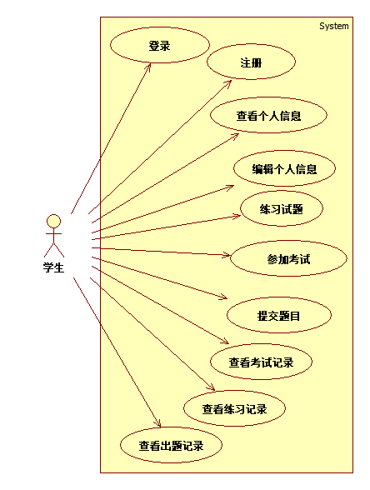
图表 1学生用例图
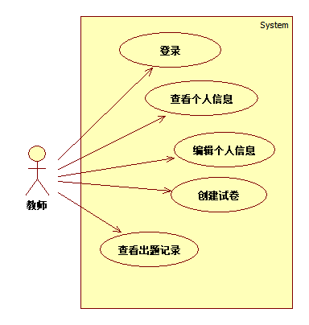
图表 2教师用例图

功能摘要
1该系统在平时可以作为学生测试自己专业知识的模拟考卷系统，在考试周期内则承担起在线考试的任务。
2 作为模拟考卷系统时，学生可自行查看自己的测试结果和标准答案。
3 正式考试时系统对具体试卷的客观题自行判分。在考试周期内，教师用户进入系统抽取不同题型试题进行组卷，可以对已有试卷进行查看和删除。 该系统可以使教师用户对试卷进行启用，作废，删除等操作。
4统计成绩信息时系统有成绩统计功能，明细是把某个学生的成绩信息显示出来。
5 该系统只能由管理员对学院用户的添加、修改、删除
6 对用户的添加、修改、删除也只能由管理员完成。

用户特点
本系统预期用户分为2类，任课教师和学生。
任课教师是在学校的教学人员。他们使用本系统的来进行组卷，上传试题，批卷，统计成绩等功能。
学生是在校的学生。他们使用本系统来进行在线考试和练习，也可以查看本人考试成绩，是本系统的主要用户群。

业务模型
传统的考试方式一般要经过人工出卷、考生考试、人工阅卷等过程。对于一些课程来说，随着考生数量的增加，教师出卷阅卷的工作量将会越来越大，并且其工作十分烦琐和非常容易出错。在线考试系统课题产生的背景是当今教育信息化的趋势及我国高校教育信息化系统的建设，目的是充分利用学校现有的计算机软、硬件和网络资源实现无纸化考试以避免传统手工考试的不足。与传统考试模式相比，网上考试渗入了更多的技术环节，对实现安全性的途径、方法也提出了更高的技术要求。通过Internet来实现网上考试，是现代教育技术的一个具体实现，具有很重要的现实意义。可以实现教考分离以及考务工作的全自动化管理，可以有效利用校园网的软硬件资源，使其发挥最大效力，更好的为学校的教学、科研、管理服务，可以大规模的实行考试，实现考试的客观性、公证性，自动化组卷、阅卷可以减轻教师的工作强度。

系统开发环境

硬件环境
类别 | 最低配置
CPU | 酷睿2 E6300
内存 | DDR2 1G
硬盘 | 7200转/S 80G
操作系统 | Microsoft Windows 2003 Server

表格 1 硬件环境

编写环境
网络 | 100M/S
Web服务器 | IIS
数据库服务器 | SQL Server 2005
表格 2 支持软件一览表

参与者
葛祖浩 黎钰辉 梁成 鲁华康 蒲宇琪 魏钰麒

开发过程
小组开会，确定任务分工，了解各部分的具体需要的要求和所需要的知识
完成需求分析，确定各个功能，完成需求报告
按照任务分工，完成前后端的分工，开始代码编写，同时后端的人员完成数据库和服务器的部署。
完成先后端的连接，项目的不断整合，提升和改进
选择相应学科，试题表中出现对应学科的试题；试题的启用和作废，从数据库中读出试题启用作废情况显示在试题表中，可以单击启用和作废来控制试题的使用情况；试题的删除，先判断试题的使用情况，启用的试题不能删除，作废的试题可以删除，删除是出现提示页面，以免误删；试题的添加，单击跳转到添加页面，进行添加；修改试题时，此题情况显示在修改页面，进行修改；简答题上传图片，选择浏览，选中路径后，单击上传，最后添加试题。

题库：前期先实现了搜索数据库对不同学科不同题型不同难度的题量进行统计，并将这些统计信息存入数据库中，后期调用画图类，根据统计的题量画出了题型统计的柱状图和扇形图。
成绩信息统计：信息统计包括成绩统计。首先，实现了成绩明细功能，即可以查看考过该试卷的考生信息，考试信息。然后，以成绩明细得到的结果为基础，按班级为单位统计其分数信息中的不同分值段的人数，以及该班级的平均分和考试总人数。

需求分析

功能需求

账户管理
包括老师和同学两种用户，教师可以直接登录，学生需要注册过后才可以登录，进入系统。进入过后，都可以对自己的信息管理和编辑

测试管理
测试管理分为两个部分：测试和考试。测试部分能够实现根据用户选择的条件，自动从题库中抽取题目，用户要能看见抽出的题目。完成试题后，可以直接完成后看到题目的正确性和解析以及答案。考试用于学生参加考试，完成老师出题的试卷。实现学生可以登录考试，考试结束后，学生的答题信息会存入数据库中，老师阅卷的时候，会从数据库中读出学生的出题信息，便于老师阅卷。

试卷管理
实现对现有试卷的管理，包括增，删，改，查。而且试卷可以有启用，作废功能，试卷启用后才能用于考试。只有老师才有这个功能，可以处题试卷

历史记录
历史记录分为三部分，分别为出题记录，考试记录，练习记录。这里，学生可以在查看自己出题的记录，考试记录，和练习试题的记录。

非功能需求

访问控制
不同的用户的权限是不一样的，老师得权限最高，能进行系统管理，可以进行试卷管理，批卷，统计等操作。学生能进行登录考试和练习，而且能查看成绩。比如，学生不能组卷，不能批卷和统计。同样的老师不能考试。

体系结构

逻辑视图
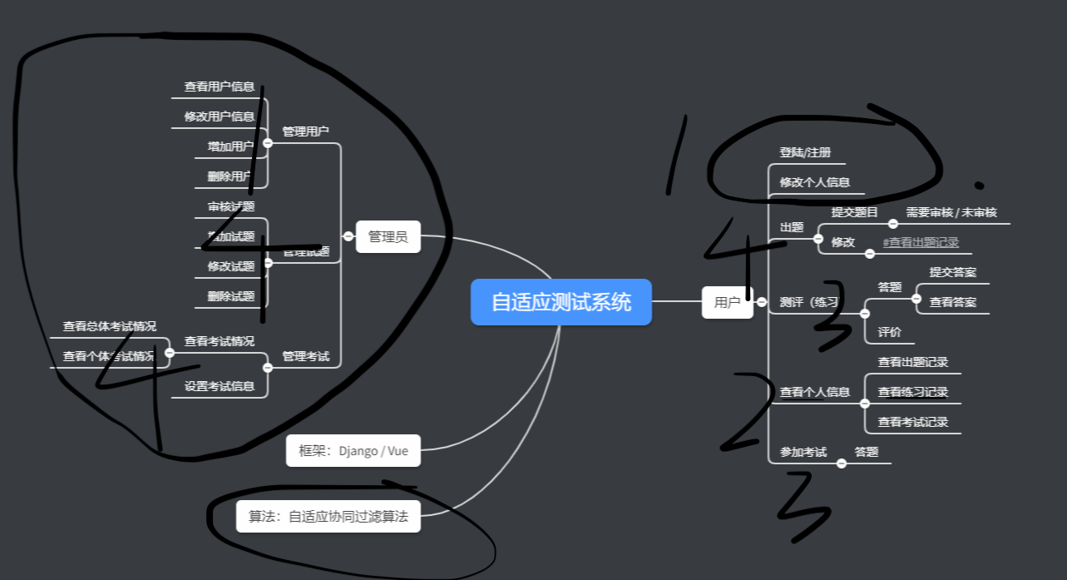

数据库结构
- 用户信息数据集合
表3-1 用户信息数据集合
集合名：users
说明:用来存储用户信息
键名 | 数据类型 | 约束 | 说明
name | String |  | 用户姓名
password | String |  | 用户密码
num | String |  | 用户学号
identity | String |  | 用户身份
date | Date |  | 注册时间
tests | Array |  | 做题记录
_id | ObjectId | 主键 | 用户编号
department | String |  | 用户院系
用户信息数据集合包含8个字段，分别是用户编号、用户姓名、用户密码、用户学号、用户身份、注册时间、做题记录、以及所属院系，其中主键是用户编号，做题记录为一个对象数组。
- 被测信息数据集合
表3-2 用户测试数据集合
集合名：examinfo
说明：存储被测个体信息
键名 | 数据类型 | 约束 | 说明
_id | ObjectId | 主键 | 被测编号
name | String |  | 被测姓名
num | String |  | 被测学号
department | String |  | 被测院系
date | Date |  | 添加时间
testId | ObjectId |  | 试卷编号
operator | String |  | 添加人
flag | Boolean |  | 完成标志
被测编号为主键，被测姓名、被测学号、被测院系用于在检测被测是否有需要参加的考试并显示在首界面中，试卷编号用于查询参加相应的试卷编号值的考试的学生，完成标志用于表示学生是否完成了本次考试。
- 试题信息数据集合
表3-3 试题信息数据集合
集合名：exams
说明：记录试题信息
键名 | 数据类型 | 约束 | 说明
_id | ObjectId | 主键 | 试卷编号
name | String |  | 试卷名称
type | String |  | 试卷类型
examer | String |  | 试卷出题人
duration | String |  | 考试时长
pending | Boolean |  | 试卷状态
date | Date |  | 试卷日期
remark | String |  | 试卷备注

(4) 试题项目信息数据集合
表3-4 试题信息数据集合
集合名：items
说明：记录试题项目信息
键名 | 数据类型 | 约束 | 说明
_id | ObjectId | 主键 | 题目编号
content | String |  | 题目内容
source | String |  | 题目来源
examer | String |  | 出题人
date | Date |  | 出题时间
options | Array |  | 题目选项
type | String |  | 题目类型
answer | String |  | 题目答案
degree | Number |  | 题目难度
division | Number |  | 题目区分度
subordinate | ObjectId |  | 题目从属
题目编号是主键，通过试题编号可以查询到相应信息，题目类型是一个字符串，取值为“单选题”、“不定项”、“判断题”三者之一。题目从属用于表示该测试项目属于某一份试题。
(5) 测验结果信息集合
集合名：results
说明：记录测试过程信息
键名 | 数据类型 | 约束 | 说明
_id | ObjectId | 主键 | 试题编号
userId | ObjectId |  | 被测编号
itemId | ObjectId |  | 试题的项目编号
date | Date |  | 答题时间
answer | String |  | 正确答案
choice | String |  | 被测应答
flag | Number |  | 应答结果

设计实现

登录
用例名称 | 登录
参与者 | 学生和教师
功能描述 | 学生和教师登录该系统
用例图 | 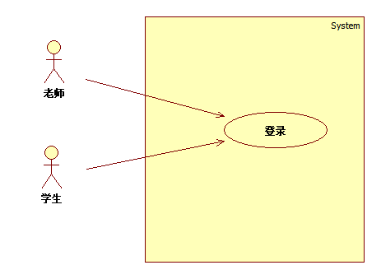
界面设计 | 
前置条件 | 进入登录系统页面
基本事件流 | 1.进入系统注册界面  2填写注册信息  3点击注册  4.系统显示成功创建账户，并跳转到登陆页面
其它事件流 | 无
异常事件流 | 无
后置条件 | 账号存入数据库中

注册
用例名称 | 注册
参与者 | 学生
功能描述 | 学生注册用户账号
用例图 | 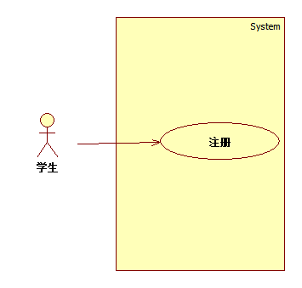
界面设计 | 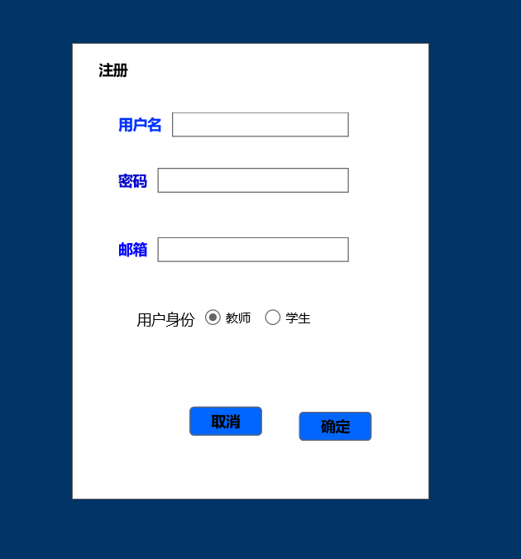
前置条件 | 进入注册系统页面
基本事件流 | 1.进入系统注册界面  2填写注册信息  3点击注册  4.系统显示成功创建账户，并跳转到登陆页面
其它事件流 | 无
异常事件流 | 无
后置条件 | 账号存入数据库中

个人信息
用例名称 | 个人信息
参与者 | 学生，老师
功能描述 | 查看和更改个人的信息
用例图 | 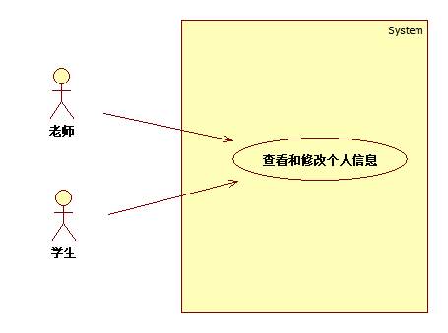
界面设计 | 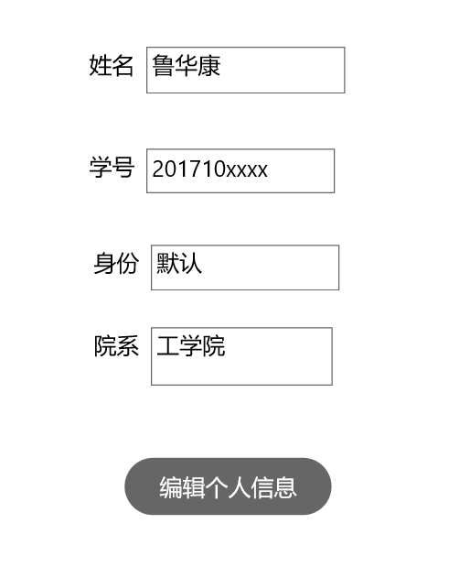
前置条件 | 进入登录系统页面
基本事件流 | 1.进入系统界面  2登录进入主界面  3点击个人信息  4.系统显示个人信息  5.点击修改，用户编辑个人信息
其它事件流 | 无
异常事件流 | 无
后置条件 | 更新的数据存入数据库中

练习
用例名称 | 练习
参与者 | 学生
功能描述 | 学生注册用户账号并登录
用例图 | 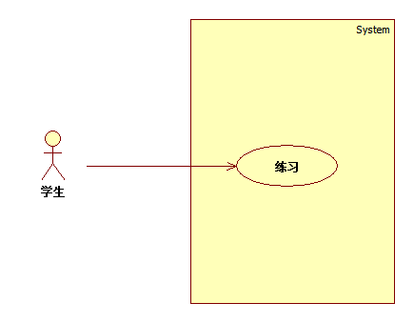
界面设计 | 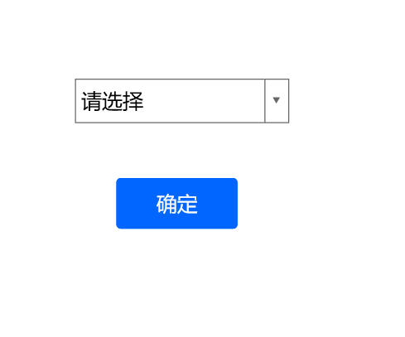
前置条件 | 进入登录系统页面，并登录成功  数据库中存有练习的题目供学生练习
基本事件流 | 1.进入系统登录页面  2登录后进入主界面  3点击练习评测->练习  4.选择科目  5.点击确定，开始练习
其它事件流 | 无
异常事件流 | 无
后置条件 | 练习的记录会被存储在数据库中，并可以在历史记录中查看  练习也会给出解答

出试卷
用例名称 | 出试卷
参与者 | 教师
功能描述 | 教师根据学生出的题目添加到试卷中  添加时间，场地，科目，备注到试卷信息中
用例图 | 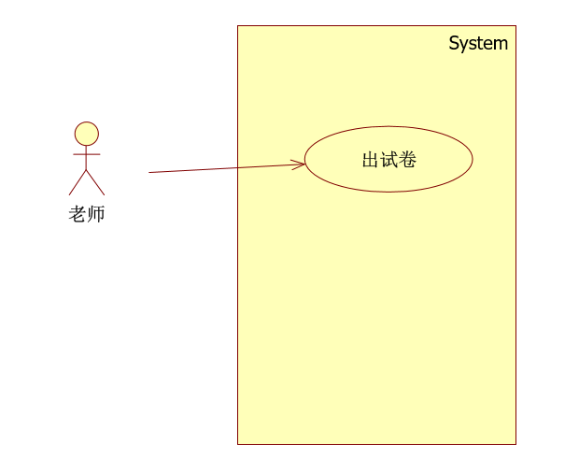
界面设计 | 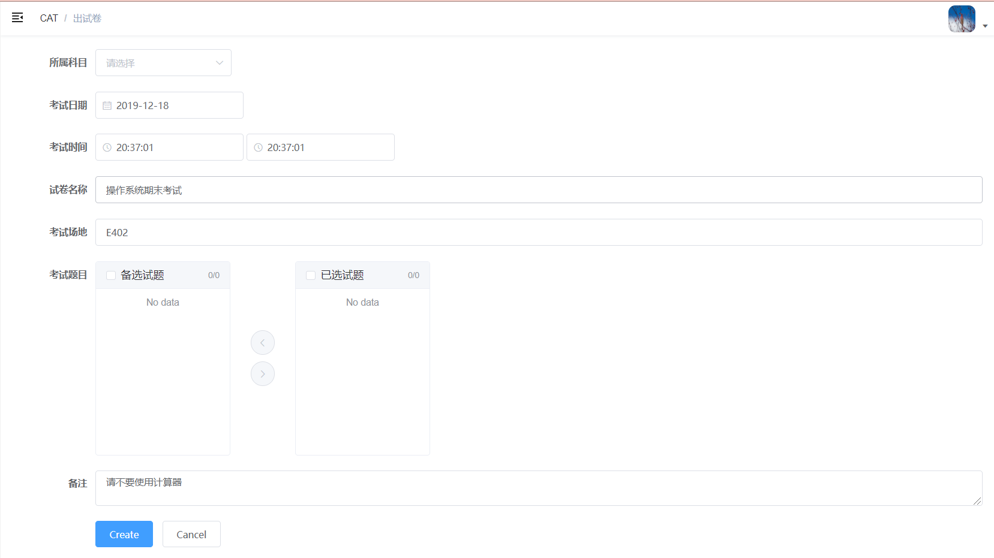
前置条件 | 进入系统主页面
基本事件流 | 1.进入系统主界面  2.选择出题科目  3.选择考试的日期及时间  4.填写试卷名称  5.填写考试场地  6.选择考试题目加入试题  7.填写考试相关备注  8.选择创建试卷
其它事件流 | 无
异常事件流 | 无
后置条件 | 创建的试卷存入数据库中

出题记录
用例名称 | 出题记录
参与者 | 学生和教师
功能描述 | 学生查看自己的出题记录，并查看出题的状态  教师查看出题记录，修改题目审核状态
用例图 | 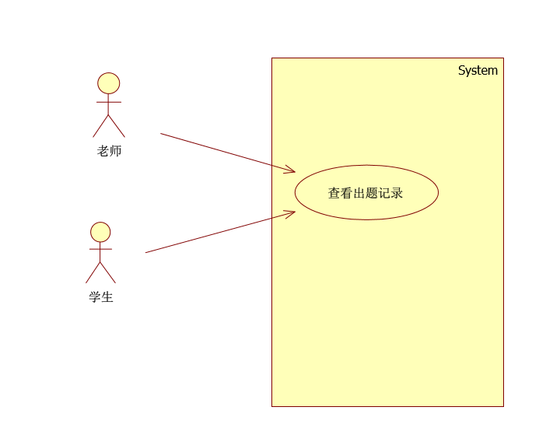
界面设计 | 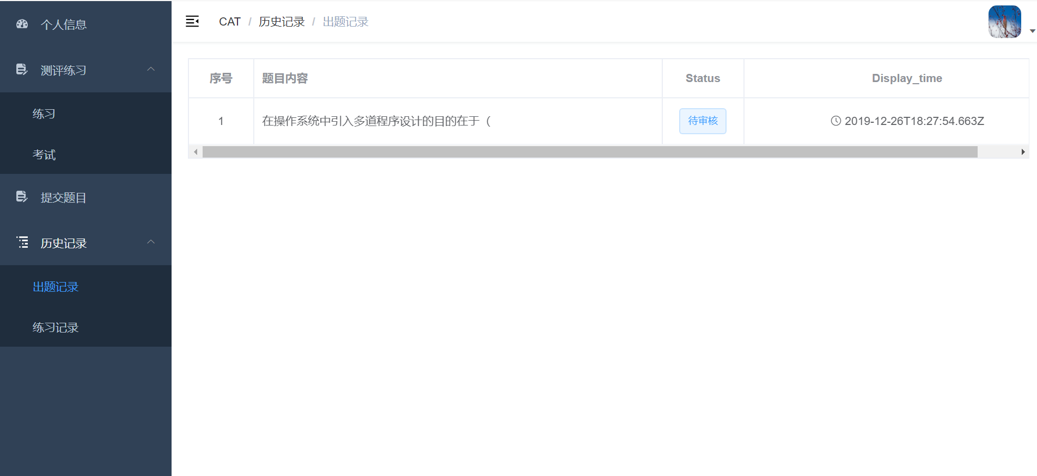
前置条件 | 进入系统主页面
基本事件流 | 1.进入系统主界面  2.进入出题记录模块  3.查看出题记录列表
其它事件流 | 1.教师将已审核的题目修改状态
异常事件流 | 无
后置条件 | 教师修改状态的题目存入数据库

练习记录
用例名称 | 练习记录
参与者 | 学生和教师
功能描述 | 学生查看自己的练习记录  教师查看练习记录
用例图 | 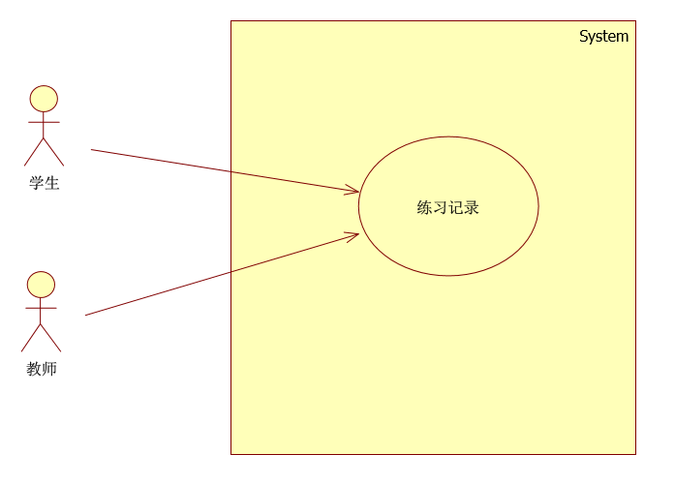
界面设计 | 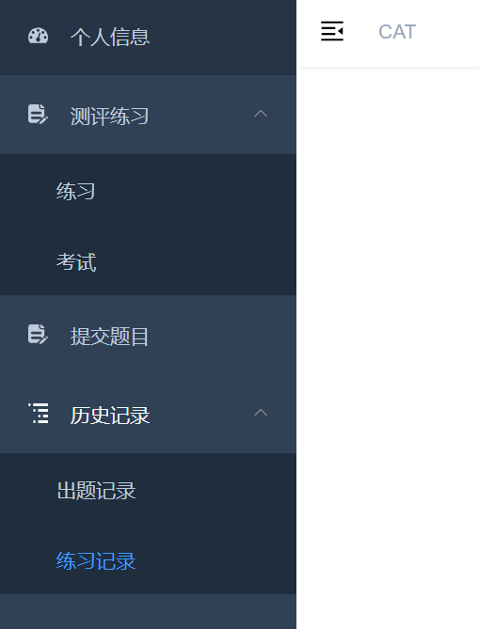
前置条件 | 进入系统主页面
基本事件流 | 1.进入系统主界面  2.进入练习记录模块  3.查看练习记录列表
其它事件流 | 无
异常事件流 | 无
后置条件 | 无

对性能的规定

精度
由于在线考试系统是面向考生的，所以系统应该对于每个用户应该能够及时给出反馈信息，避免因用户长时间等待而感觉不安。本系统对数据精度的要求极其严格。在数据和文件上传上不允许出现上传数据与真实的上传数据不符合情况。系统因为涉及到的领域是关于考试出题的领域，所以对精确度方面有非常严格的要求，本系统中采用期望和方差的控制方法，保证试卷的质量和有效性，使试卷更具合理性，真实地反映学生的能力。

时间特性要求
响应时间：访问本地数据库时，时间不允许超过2 秒。
通过浏览器访问服务器端数据时，时间不允许超过10 秒。
数据的转换和传送及文件的传送时间：上传数据时间不允许超过10 秒

灵活性
系统设计具有良好的易用性、操作简便，符合常规Windows 操作环境下的用户使用习惯。同时，尽量减少用户的记忆工作量，如在信息录入时尽可能充分利用数据字典进行选择录入，以提高用户工作效率。
当用户需求，如操作方式，运行环境，结果精度，数据结构于其他软件接口等发生变化时，本网络考试软件可以方变地对其操作、精度和有效时限进行适当调整,灵活性非常大。

输人输出要求
系统可以上传电子表格和文档，并在题库中添加图片以具体说明题意。出题也可以采取表格形式，并对每次考试的结果成绩进行统计，以报表加图形的形式表现。

数据管理能力要求
在线考试系统可以保存学生的基本信息，老师的基本信息，课程的基本信息，考试环境的基本信息以及涉及到的题库信息等几个主要数据表，每个表格数据量根据学校、培训机构、企事业等单位人员的不同而变化。

故障处理要求
对于软件所出现的问题一定要保证客户看到友好的提示界面，开发人员能够通过日志和异常log信息迅速解决问题。而硬件（服务器）上不允许出现网络堵塞或服务器断电而出现数据上传错误和丢失。
系统对于用户错误输入的处理也应该相对友好，尽量做到以最大限度提升用户体验为前提。
偶尔会遇到个别考生考试意外中断的现象，如某台计算机意外断电等。这就涉及到如何在最大程度上保护学生的考试现场问题。我们的做法是，将考生的主观性试题、试卷以及结果，保存到服务器端硬盘上。因为正式考试是集中在学校机房里面进行的，我们可以在安装机房的应用软件时进行设置。例如：将系统的自动保存时间设置在合理的范围之内，最大程度的保存学生考试过程中试题的考试现场。

其他专门要求
网络考试系统要尽量保证可靠性和可恢复性，要求对数据处理，数据存储等操作要非常灵活，在发生紧急情况时，考试系统要备份数据，不至于整个考试系统瘫痪。这是网络考试的重要特点。用户管理系统要方便，设计更符合考试要求，给考生和老师都人性化的服务。考试系统需经常维护，这就要求该系统具有良好的维护性。系统中所有涉及敏感信息如登录口令、证书等均需进行加密处理，服务器端应设置严格安全访问控制策略。同时，系统应具有完整的日志管理功能，对用户的数据敏感操作应能够完全追踪，可以通过日志调查其操作时间、操作内容、操作人员账号、登录IP 等相关信息，从而保证系统安全性和操作责任的可追溯性。

测试方案结果和教师评语

指导教师：

年 月 日

附 录

A 数据库创建语句
from django.db import models
from datetime import datetime
from user.models import user_profile_stu, user_profile_teh
from django.contrib.auth.models import User

# Create your models here.
class CourseList(models.Model):
name = models.CharField(max_length=100, verbose_name=u"课程名字", default="")
user = models.ManyToManyField(user_profile_stu, verbose_name=u"选课学生")
teacher = models.ForeignKey(user_profile_teh, verbose_name=u"上课老师", on_delete=models.CASCADE)
def __str__(self):
return '课程号:'+str(self.id)+' '+self.name

class Question(models.Model):

course = models.ForeignKey(CourseList, verbose_name=u"所属课程",on_delete=models.CASCADE)
content = models.TextField(verbose_name=u"题目内容", default='')
answer = models.TextField(verbose_name=u"正确答案")

choice_a = models.TextField(verbose_name=u"A选项", default="A.")
choice_b = models.TextField(verbose_name=u"B选项", default="B.")
choice_c = models.TextField(verbose_name=u"C选项", default="C.")
choice_d = models.TextField(verbose_name=u"D选项", default="D.")

note = models.TextField(verbose_name=u"备注信息", default= u"答案选XXX,因为XXX")
add_time = models.DateTimeField(default=datetime.now, verbose_name=u"添加时间")

count = models.IntegerField(verbose_name = u'提交人次', default=0)
evaluate_score=models.FloatField(verbose_name=u"题目得分", default=0)
true_rate=models.FloatField(verbose_name=u"题目正确率", default=0)
submit_user=models.ForeignKey(User, verbose_name=u"提交用户",on_delete=models.CASCADE)
states =models.CharField(verbose_name=u"审核状态", default = '未通过', max_length = 128)

def __str__(self):
return str(self.id)+":"+self.content

class Meta:
ordering = ('-add_time',)

class Exersice(models.Model):
student = models.ForeignKey(User, verbose_name = u"所属学生", on_delete=models.CASCADE)
e_time = models.DateTimeField(default=datetime.now,verbose_name=u"生成时间" )

class Meta:
ordering = ('-e_time',)

def __str__(self):
return str(self.id)+":"+str(self.e_time)

class Item(Question):
user_choice = models.CharField(max_length = 1, verbose_name=u"用户选择", default="" )
exersice = models.ForeignKey(Exersice,verbose_name = u'练习场次', default = '',on_delete=models.CASCADE )
ie_time = models.DateTimeField(default=datetime.now, verbose_name=u"做题时间")

class Meta:
ordering = ('-ie_time',)

def __str__(self):
return str(self.id)+':'+self.content

class Papers(models.Model):
owner = models.ForeignKey(User, verbose_name = u"所属用户",on_delete=models.CASCADE) # 一场考试 每个学生都有一张表
e_time = models.DateTimeField(default=datetime.now,verbose_name=u"生成时间" )
course = models.ForeignKey(CourseList,verbose_name = u"所属科目", on_delete=models.CASCADE )
start = models.CharField(max_length=128, verbose_name=u"开始时间")
end = models.CharField(max_length=128, verbose_name=u"结束时间")
place = models.CharField(max_length = 128, verbose_name=u"考试地点", default="" )
note = models.CharField(max_length = 128, verbose_name=u"考试类型", default="" )

class Meta:
ordering = ('-e_time',)

def __str__(self):
return str(self.course.name)+":"+str(self.id)

class test_Item(Question):
user_choice = models.CharField(max_length = 1, verbose_name=u"用户选择", default="" )
papers = models.ForeignKey(Papers,verbose_name = u'考试场次', default = '',on_delete=models.CASCADE )
ie_time = models.DateTimeField(default=datetime.now, verbose_name=u"做题时间")

class Meta:
ordering = ('-ie_time',)

def __str__(self):
return str(self.id)+':'+self.content

# 注意：
# 数据库已经验证
# 我们没有实现在线考试功能，只实现了用户模拟测试的功能，所以每个用户有自己的试卷
# 一个用户一场考试就会有一张papers 对应的会有若干个test_item 用来保存用户的做题记录
# 老师查询题目，从question 中查找，将其所属课程的题目全部返回，返回前排个序按照分值高低（evaluate_score）返回

